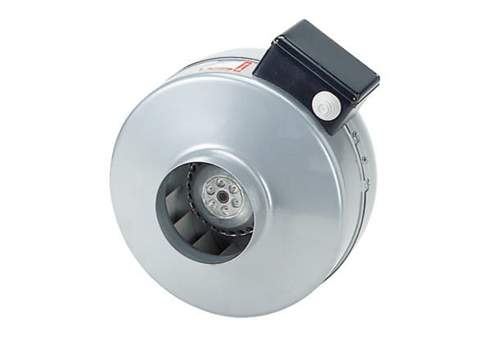Radial-Rohrventilator ERR 20/1Verpackungseinheit: 1 StückSortiment: C
Artikelnummer: 0080.0275Hersteller: MAICO

